1.pielikums

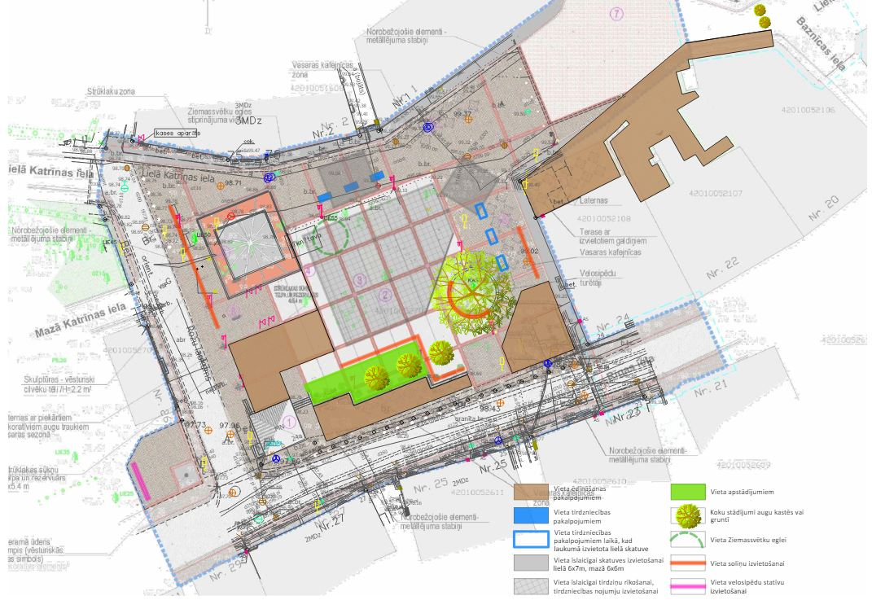

**1B** **1A**